行動裝置應用實習

109學年度第2學期

# 講師資訊

|  |  |  |
| --- | --- | --- |
| 講師 | 電子郵件 | 辦公室位置與時間 |
| **康姿瑩** | sylvia@ksvs.kh.eud.tw | 2A工廠，2.3.4節，星期四 |

# 歡迎來到Dart與Google Flutter團隊合作創建的完整Flutter應用程式開發課程。

## 在此課程中，將學會如何使用Dart進行App開發，以及如何建構美觀、快速，且具原生質量的iOS和Android應用程式。

## Dart

。

# 課程教材

## 先備知識

具備邏輯分析、選擇結構、重複結構等基礎物件導向概念。

## 選用教材

London App Brewery

## 官方文件

**Flutter documentation**：<https://flutter.dev/docs>

**material design**：<https://www.materialpalette.com/>

**Dart documentation**：<https://dart.dev/guides>

# 課程規劃

| 週 | 主題 | 閱讀 | 作業 |
| --- | --- | --- | --- |
| 第 1 週(02/25) | Why Flutter ? | 官方文件 | I am rich |
| 第 2 週(03/04) | Assets、Widgets | 官方文件 | I am poor |
| 第 3 週(03/11) | Fonts、Layout | 官方文件 | Mi card |
| 第4週(03/18) | Stateless、Stateful | 官方文件 | Dicee |
| 第5週(03/25) | Try yourself | 官方文件 | Magic 8 ball |
| 第6週(04/01) | Packages、Function | 官方文件 | Xylophone |
| 第7週(04/08) | Lists、Conditionals | 官方文件 | Quizzler |
| 第8週(04/15) | Classes、Objects | 官方文件 | Quizzler |

# 作業繳交

| 日期 | 主題 |
| --- | --- |
| 截止日(03/10) | I am poor |
| 截止日(04/07) | Magic 8 ball |
| 截止日(04/28) | Quizzler |

# 其他資訊和資源

## 課程資源

教學網站：ppt.cc/fN6KIx

範例下載：github.com/sylviakang

# Why Flutter ?

# 開發環境建置

1. 選用PC (or Mac)，本次教學以PC為主。
2. OS：Windows 10。
3. Windolws PowerShell 5.0以上(win10 已內建)。

執行命令提示字元>PowerShell ↵

再輸入$PSVersionTable ↵

可以觀察到PSVersion為5.1.18362.145，確定版本為5.0以上，便可繼續下面步驟。

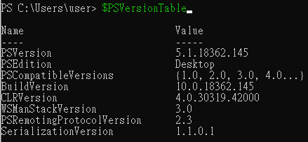

1. 下載[Git for Windows 2.30.0-64-bit](https://git-scm.com/download/win)並且執行安裝。

注意安裝選項：Git for Windows with the **Use Git from the Windows Command Prompt** option。

安裝步驟如下：

|  |  |
| --- | --- |
|  |  |
| Step 1 | Step 2 |
|  |  |
| Step 3 | Step 4 |
|  |  |
| Step 5 | Step 6 |
|  |  |
| Step 7 | Step 8 |
|  |  |
| Step 9 | Step 10 |
|  |  |
| Step 11 | Step 12 |
|  |  |
| Step 13 | Step 14 |
|  |  |
| Step 15 | Step 16 |

Git安裝完成後，請在Command Line模式，開啟 PowerShell，並且執行以下這段指令：

msiexec.exe /package PowerShell-7.1.0-win-x64.msi /quiet ADD_EXPLORER_CONTEXT_MENU_OPENPOWERSHELL=1 ENABLE_PSREMOTING=1 REGISTER_MANIFEST=1

將會安裝PowerShell7.1.0版本，才能於PowerShell執行git指令，執行畫面如下：

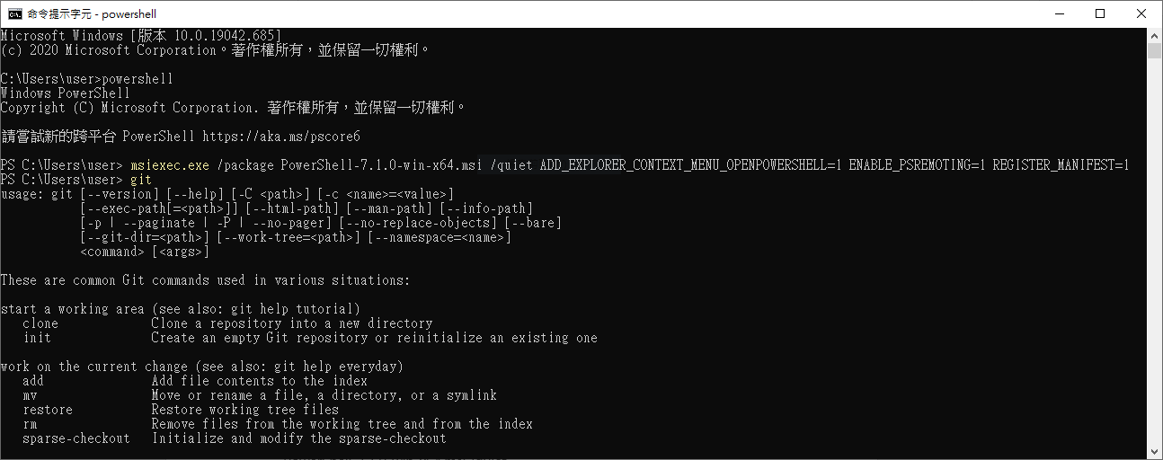

1. 下載[Flutter SDK](https://flutter.dev/docs/get-started/install/windows) (以下示範使用flutter_windows_1.22.5-stable.zip)，解壓縮到此目錄下C:\src\flutter\。
2. 執行C:\src\flutter\flutter\flutter_console.bat，輸入flutter --version ↵，將會下載Dart SDK，如下圖：

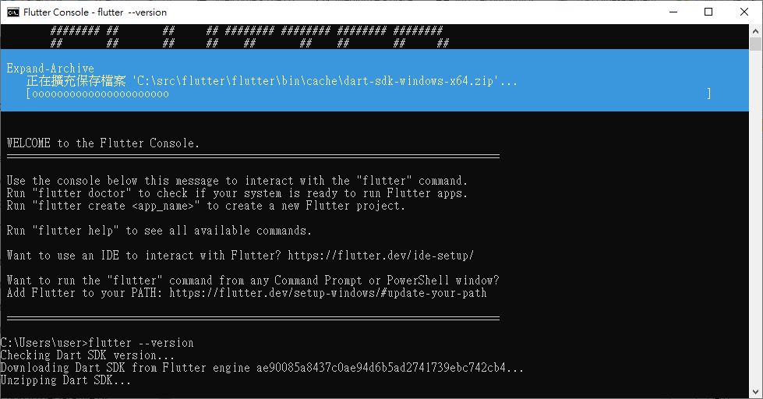

完成Dart SDK安裝後，將會有以下資訊顯示：

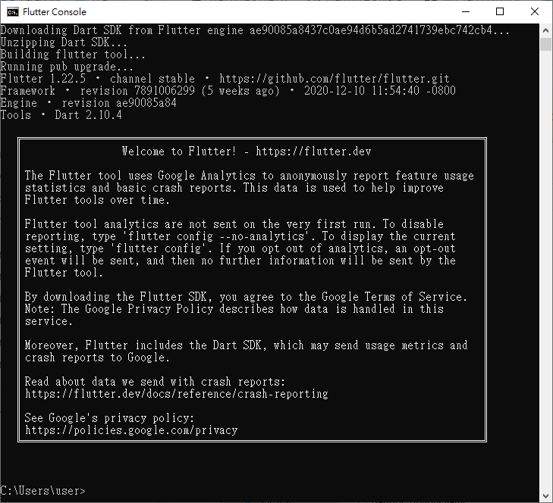

更改環境變數路徑：在Windows Home上點右鍵->系統->系統資訊->進階系統設定->系統內容->進階->環境變數，在user的使用者變數中更改Path變數，在值最後加入; C:\src\flutter\flutter\bin，確定離開。

執行C:\src\flutter\flutter\flutter_console.bat，輸入flutter doctor ↵，將會檢測該電腦環境是否已完備開發flutterk的設定：

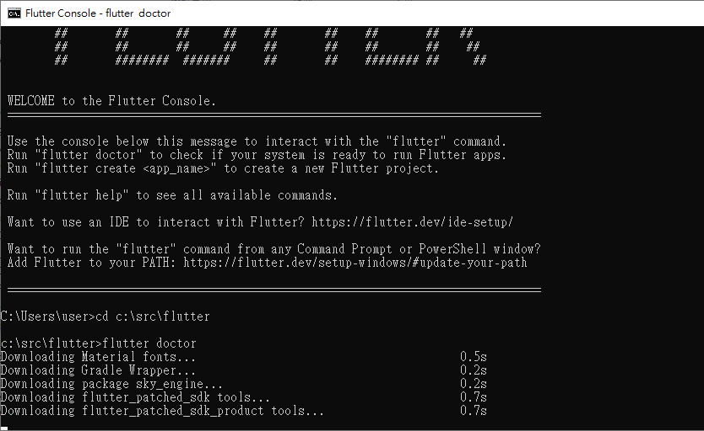

如果出現[X]、[！]，便要排除障礙，如下圖為未安裝Android Studio。

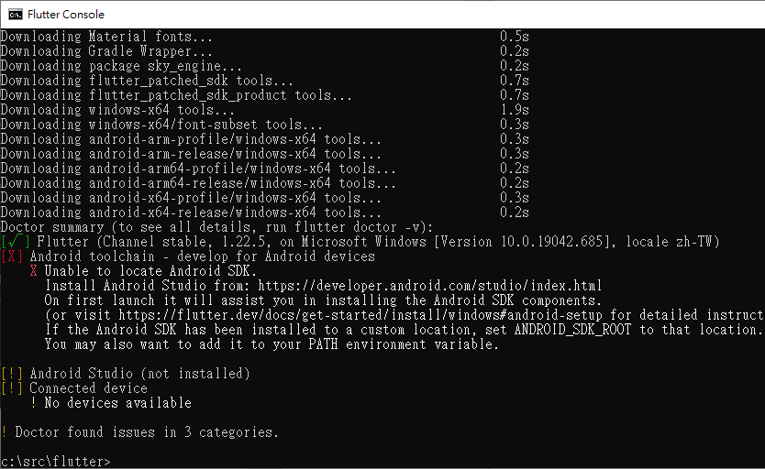

1. 安裝Android Studio

|  |  |
| --- | --- |
|  |  |
| Step 1 | Step 2 |
|  |  |
| Step 3 | Step 4 |
|  |  |
| Step 5 | Step 6 |
|  |  |
| Step 7 | Step 8 |
|  |  |
| Step 9 | Step 10 |
|  |  |
| Step 11 | Step 12 |
|  |  |
| Step 13 | Step 14 |
|  |  |
| Step 15 在歡迎畫面的右下角Configure->Settings->點選Plugins分頁 | Step 16 |
|  |  |
| Step 17 | Step 18 |
|  |  |
| Step 19 重新啟動Android Studio。 | Step 20 建立Flutter專案 |
|  |  |
| Step 21 | Step 22 |
|  |  |
| Step 23 | Step 24 等執行條跑完，出現main.dart檔案 |
|  |  |
| Step 25 | Step 26 |
|  |  |
| Step 27 | Step 28 |
|  |  |
| Step 29 | Step 30 |
|  |  |
| Step 31 | Step 32 |
|  |  |
| Step 33 | Step 34 啟動SDK Manager，下載勾選之檔案。 |
|  |  |
| Step 35 會要求接受License Agreement。 | Step 36 完成後執行AVD模擬裝置 |

Troubleshooting

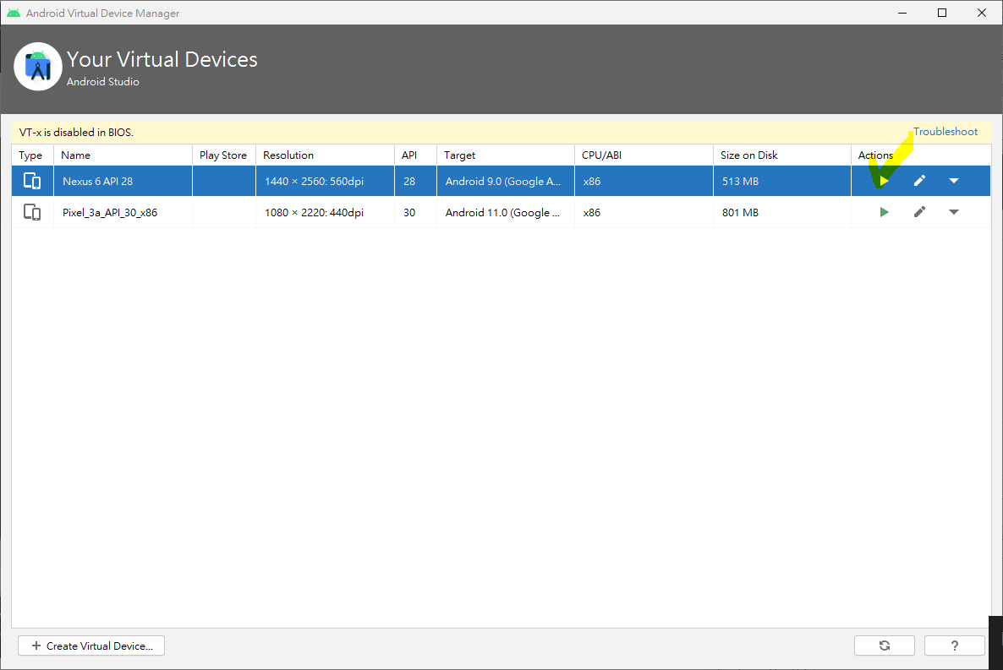

出現VT-x is disabled in BIOS，請重新開機進入BIOS，在security中來設定“Intel Virtualization Technology”“VT-x”，重新啟動Android Studio即可。

Troubleshooting

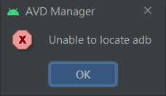

執行AVD Manager中的模擬器時，如出現Unable to locate adb訊息，請在Project分頁中，點選檢視以下檔案：android\app\src\main\java\io.flutter.plugins\GeneratedPluginRegistrant.java，在右上方會有Setup SDK / Update SDK選項，更新後重啟Android Studio即可解決問題。

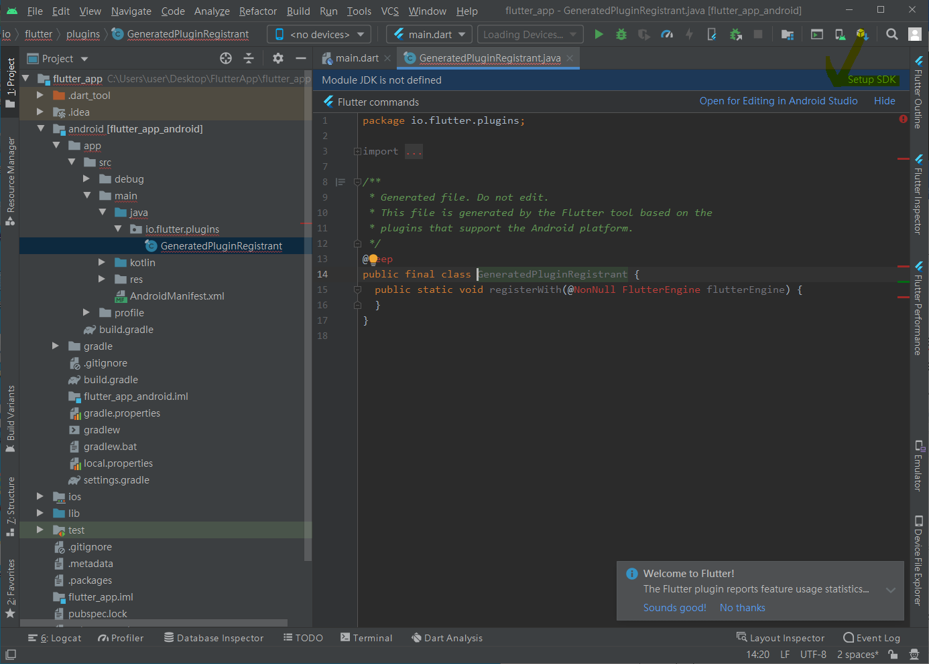

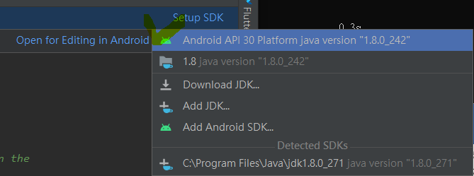

Troubleshooting

如果在Tools>Flutter>Flutter Doctor出現錯誤訊息，請在C:\src\flutter\flutter\flutter_console.bat執行下列指令。

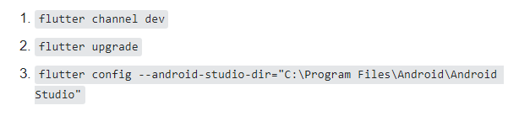

Troubleshooting

Flutter doctor出現以下錯誤訊息：

[!] Android toolchain - develop for Android devices (Android SDK version 30.0.2)

! Some Android licenses not accepted. To resolve this, run: flutter doctor --android-licenses

請在Flutter Console輸入flutter doctor --android-licenses

Accept? 皆輸入Y

再次執行flutter doctor，得到all check畫面：

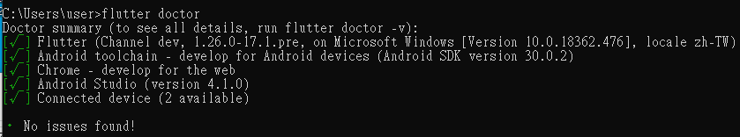

Troubleshooting

如果在Android Studio執行main.dart出現out of memory錯誤，請執行flutter clean，關閉程式重新開機後再嘗試。

確認flutter doctor all check情況下，在testing_app專案中選取模擬器，首次執行專案，稍待片刻約3-5分鐘後，直到IDE下方藍色執行條停止後，可以得到以下APP模擬畫面：

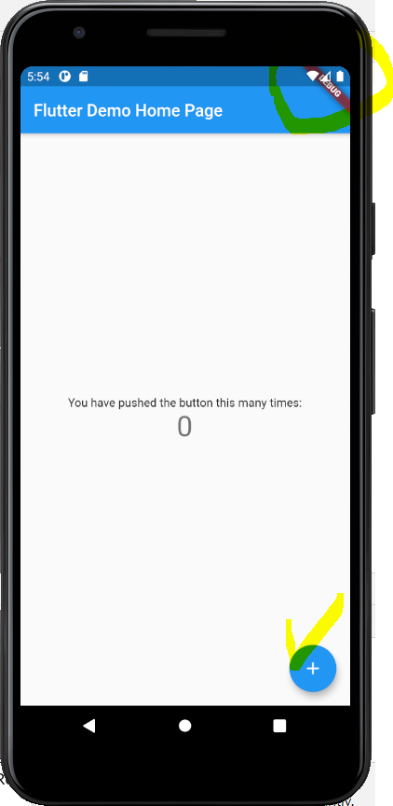

# 實機執行專案

如何在實機上執行flutter專案？

1. 開啟開發人員選項
2. 開啟USB偵錯選項
3. 連接電腦與手機，並且信任
4. 在專案中選取該手機，並執行程式。